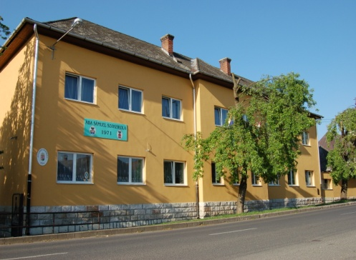 | Szerencsi Szakképzési Centrum  Encsi Aba Sámuel Szakképző Iskola  3860 Encs, Rákóczi u. 59.  Tel./Fax.: +36-46-587-246  +36-46-587-247  E-mail: aba@szerencsiszc.hu  Web: www.abasamuel-encs.hu  OM: 203055/008

A tanulók, illetve a képzésben részt vevő személyek le-és kimaradásával, évfolyamismétlésével kapcsolatos adatok

Tanév | Létszám | Lemorzsolódó (kimaradó) tanulók száma és aránya | Évismétlő tanulók száma és aránya
2019/2020. | 218 fő | 18 fő( 0,08%) | 16 fő (0,07%)
2020/2021. | 224 fő | 9 fő(0,04%) | 14 fő(0,06%)
2021/2022. | 233 fő | 46 fő (19%)

